【图解】政策解读：关于牡丹江市阳明区 “11·1”亡人事故调查报告的批复
来源：牡丹江市阳明区应急管理部门 牡丹江市阳明区·事故调查报告
原文链接：https://www.yangming.gov.cn/mdjymqrmzf/c102149/202311/c03_929208.shtml
发布时间：2024-12-20 抓取时间：2026-10-17

【图解】政策解读：关于牡丹江市阳明区 “11·1”亡人事故调查报告的批复

2023-11-27 13:47政府办
大中小
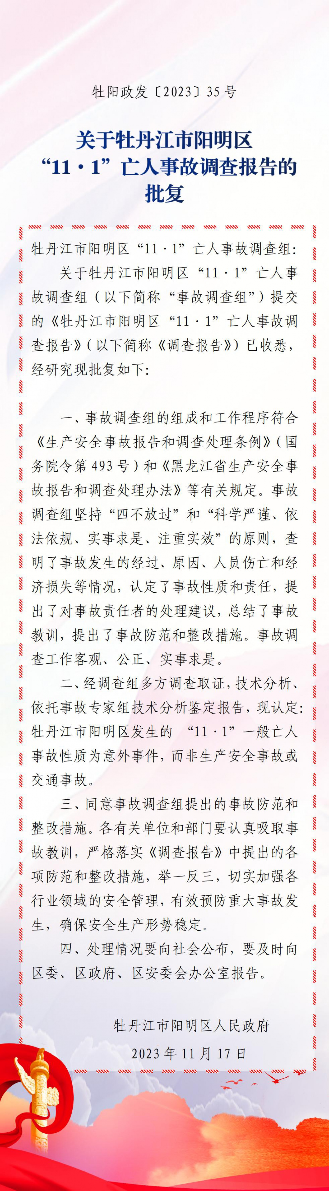
政府办
政府办
政府办
孙庭恩
刘金婷
邢建生
责任编辑：区政务公开办
相关附件：
相关附件：
【打印本文】 【关闭窗口】
扫一扫在手机打开当前页
关联稿件
关联稿件

